Standardprozess: UB PO Bearbeitung KP-RA-A02
am Beispiel: BT-112023

Kurzbeschreibung:

- UB PO Planungssendung befindet sich im Status ‚erfasst‘
- Die Sendung wird angepasst und kontrolliert (Datum, Route)
- Sendung wird auf ‚halbfertig‘ gesetzt und dadurch gesplittet
- Übermittlung des UBPO an Red Bull

Allgemeiner Ablauf:

1: Planungssendung im Status ‚Erfasst‘, weiterer Schritt UB PO Bearbeitung

2: Ist eine vorläufige Planung aus MLP vorhanden? Falls ja dann Schritt 4, ansonsten Schritt 3

4: automatisch: Übernahme Splitfaktor aus MLP Planungsauftrag

6: Übernahme VKM aus MLP Planungsauftrag

7: Übernahme TPV aus MLP Planungsauftrag

3: Sendung wird auf Status ‚halbfertig‘ gesetzt
Manuell den Splitfaktor erfassen
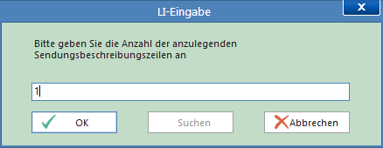

5: Eingabe des Standard-VKM (LKW / Bahn)
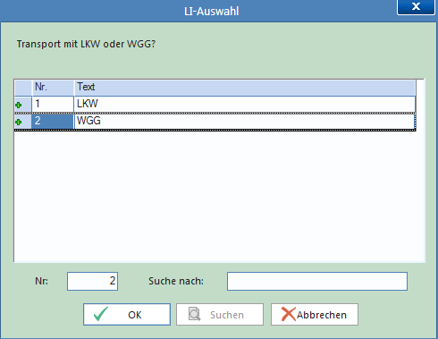

Sendung ist nun auf Status ‚halbfertig‘
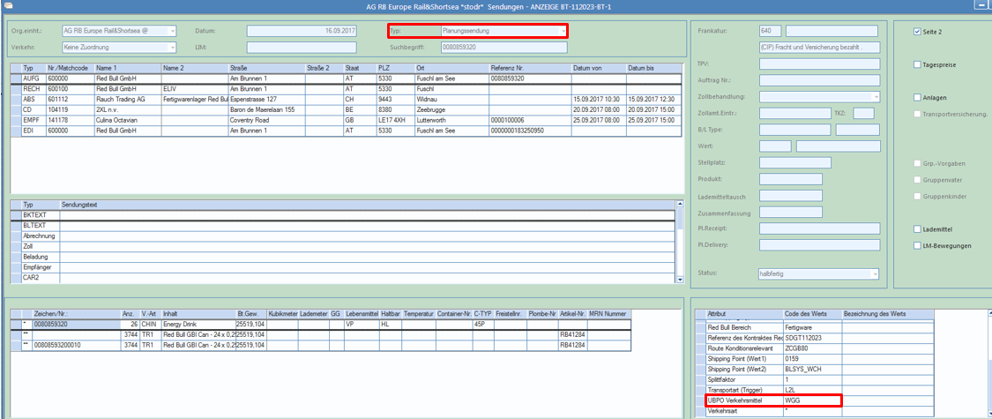

8: Anlage von Sendungsbeschreibungszeilen, **-Ebene

9: Anlage einer DFÜ-LA durch Button ‚Übermittlung Dispo-Informationen‘
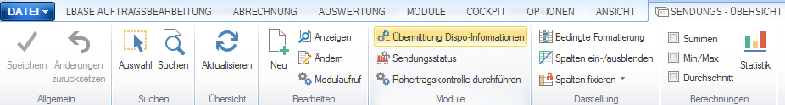

10: DFÜ-LA UBPO

14: Warten auf Ausführung DFÜ-LA (kann auch manuell ausgeführt werden)

13: Ausführen der DFÜ-LA

11: Versand DFÜ

Red Bull:

12: Nachricht PU01

15: automatische Verarbeitung der Nachricht

17: Versand DFÜ

16: Nachricht SD02 (Sendung des Vorlaufs wird ins System eingespielt)

18: Sprung zu Prozess: Weiter in Sendungserfassung

Benötigte Dokumente aus System:

Report | wird gedruckt auf (Sdg. / Fahrt) | wird benötigt für

Notwendige LAs:

Strecke | WO | LA-Typ | LA-Untertyp | Bezeichnung
RAIL1 | SDG | DU | XUB | UBPO-LA

